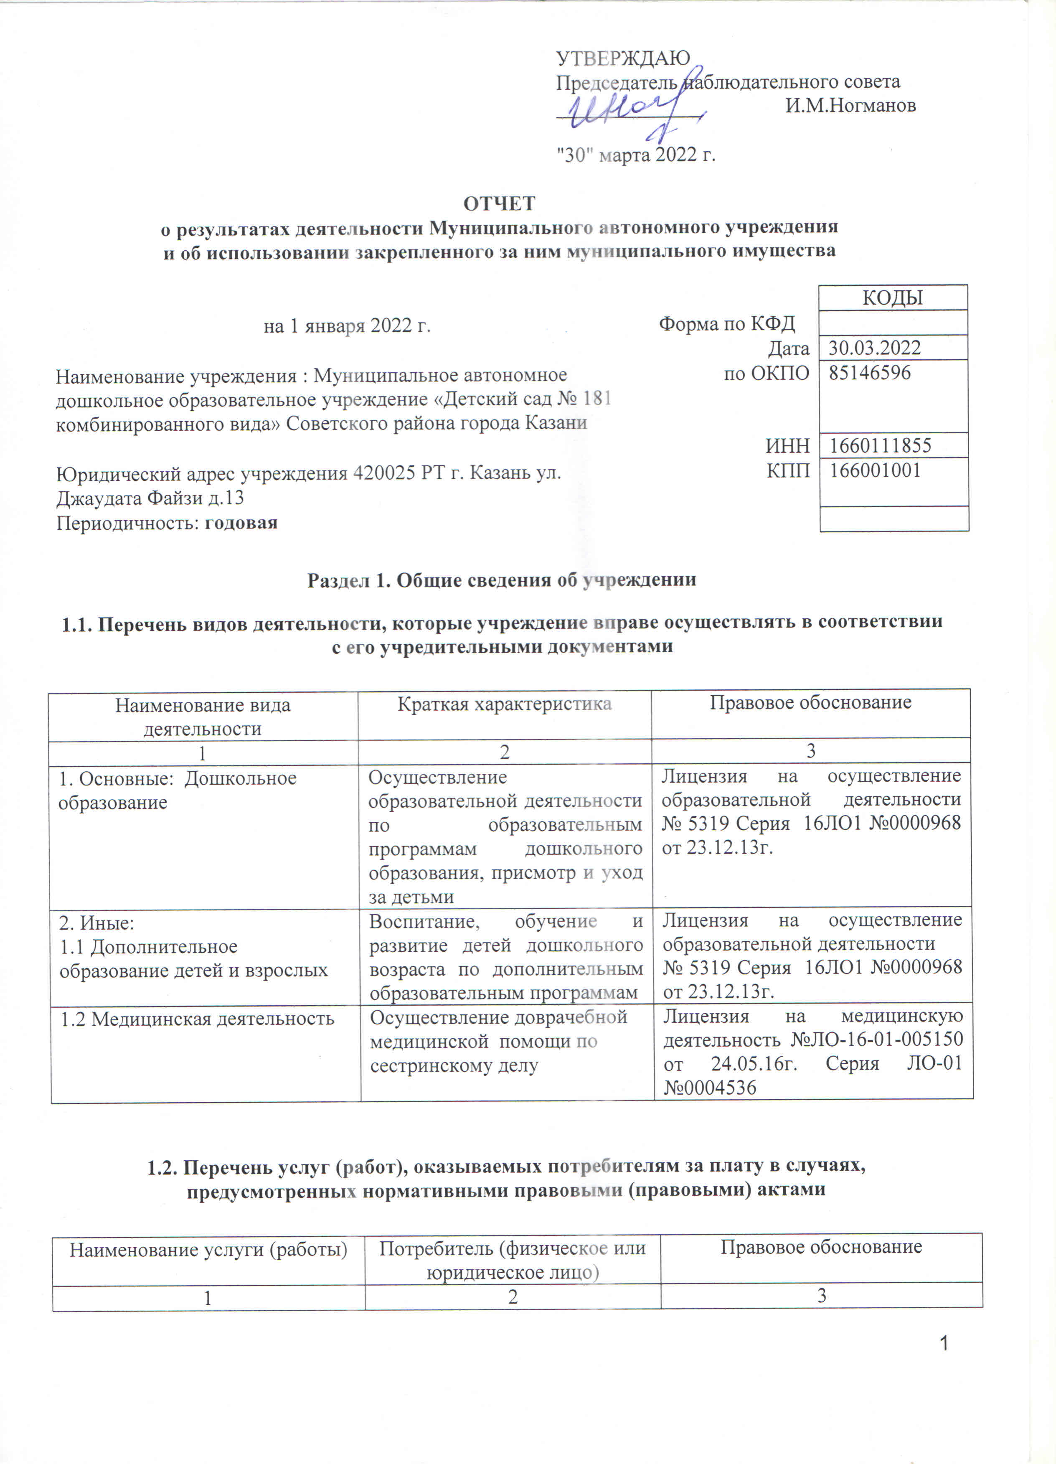

Наименование услуги (работы) | Потребитель (физическое или юридическое лицо) | Правовое обоснование
1 | 2 | 3
Ритмическая мозаика | Физическое лицо | Лицензия на осуществление образовательной деятельности Договор на оказание дополнительных платных услуг, прейскурант от 01.09.2021г.
В мире звуков | Физическое лицо
Предшкольная подготовка | Физическое лицо
Культурология | Физическое лицо
Здравики | Физическое лицо
Веселый язычок | Физическое лицо
Волшебный бисер | Физическое лицо
Мукасолька | Физическое лицо
Музыкальные шумелочки
Шахматы
Кислородный коктейль
Присмотр и уход за ребенком
Спелеокамера
УФО
Ингаляция

1.3. Перечень разрешительных документов, на основании которых учреждение осуществляет деятельность

Наименование документа | Номер и дата документа | Срок действия
1 | 2 | 3
Лицензия на осуществление образовательной деятельности | № 5319 Серия 16ЛО1 №0000968 от 23.12.13г. (приложение Серия 16П 01 №0002792) | бессрочно
Лицензия на осуществление медицинской деятельности | №ЛО-16-01-005150 Серия ЛО-01 №0004536 от 24.05.16г. | бессрочно
Устав МАДОУ «Детский сад №181 комбинированного вида» Советского района г.Казани | Утвержден приказом Комитета Земельных и имущественных отношений Исполнительного комитета г.Казани г. от 25.03.2019 №488/КЗИО-ПК | до внесения изменений
Постановление ИКМО о создании муниципального автономного дошкольного учреждения | 3942 от 28.07.2008 г. | бессрочно
Договор оперативного управления | 1/13 от 08.04.2010г. | бессрочно
Свидетельство о регистрации на землю | Серия 16-АК № 520576 от 26.12.2011г. | бессрочно
Свидетельство о регистрации на здание | Серия 16-АЕ № 775328 от 13.12.2010г | бессрочно
Свидетельство о регистрации на хозблок | Серия 16-АЕ № 775329 от 13.12.2010г | бессрочно
Свидетельство о внесении записи в ЕГРЮЛ | Серия 16 № 006427507 от 20.01.2012 №1081690014988 | бессрочно

1.4. Сведения о работниках учреждения

N п/п | Наименование показателя | Численность работников |  | Уровень профессионального образования (квалификации) работников* |  | Причины изменения количества штатных единиц
N п/п | Наименование показателя | на начало отчетного периода | на конец отчетного периода | на начало отчетного периода | на конец отчетного периода | Причины изменения количества штатных единиц
1 | 2 | 3 | 4 | 5 | 6 | 7
1. | Штатная численность | 77,25 | 77,25 | X | X
2. | Фактическая численность | 63 | 63 | 1-32 чел.; 3-21 чел;  5-10 чел | 1-32 чел.; 3-21 чел;  5-10 чел

* Уровень профессионального образования (квалификации) работников: высшее - 1, неполное высшее - 2, среднее профессиональное - 3, начальное профессиональное - 4, среднее (полное) общее - 5, основное общее - 6, не имеют основного общего - 7, ученая степень (кандидат наук - 8, доктор наук - 9).

1.5. Средняя заработная плата сотрудников учреждения

Наименование показателя | Размер средней заработной платы, руб
1 | 2
2019 год | 26332
2020 год | 26984
2021 год | 27919

1.6. Состав наблюдательного совета

Должность фамилия, имя отчество | Решение о назначении | Срок полномочий
1 | 2 | 3
Заместитель начальника отдела УО ИКМО г.Казани по Советскому району – Ибатуллина Гузалия Гилязовна | Приказ Управления образования ИКМО №228/02-05-02 от 10.02.2022 г.
Главный специалист отдела по работе с дошкольными учреждениями УО ИКМО г.Казани по Советскому району - Морозова Марина Васильевна
Главный бухгалтер ООО «Цемсервис»- Габдрахманов Рафаэль Альфредович
Контролер филиалп АО «АБИнБев Эфес» г.Казани- Ногманов Ильгиз Минязетдинович
Водитель ЦИТО УФСИН России по РТ - Хабибуллин Радик Рафикович
Военнослужащий, воинская часть 3730 –Портнов Александр Борисович
Учитель-логопед МАДОУ «Детский сад №181»Советского района г.Казани –Бурмистрова Анастасия Олеговна

Раздел 2. Результат деятельности учреждения

2.1. Сведения об исполнении муниципального задания учредителя
Выполнено – 98%.

2.2. Сведения об осуществлении деятельности, связанной с выполнением работ или оказанием услуг, в соответствии с обязательствами перед страховщиком по обязательному социальному страхованию
Не осуществлялось.

2.3. Сведения о балансовой (остаточной) стоимости нефинансовых активов, дебиторской и кредиторской задолженности

Наименование показателя | Значение показателя |  |  |  | Примечание
Наименование показателя | на начало отчетного периода | на конец отчетного периода | динамика изменения  (гр. 3 - гр. 2) | % изменения | Примечание
1 | 2 | 3 | 4 | 5 | 6
Балансовая (остаточная) стоимость нефинансовых активов учреждения, руб | 119549292,49 | 119670742,49 | 121450,00 | 100,10%
Общая сумма выставленных требований в возмещение ущерба по недостачам и хищениям материальных ценностей, денежных средств, а также от порчи материальных ценностей, руб
Справочно:
Суммы недостач, взысканные с виновных лиц, руб
Суммы недостач, списанные за счет учреждения, руб
Сумма дебиторской задолженности, руб | 498737,79 | 207162,30 | -291575,49 | 41,54%
в том числе: нереальная к взысканию дебиторская задолженность, руб
Сумма кредиторской задолженности, руб | 296686,90 | 462486,48 | 165799,58 | 155,88%
в том числе:
просроченная кредиторская задолженность, руб
Итоговая сумма актива баланса, руб | 167233769,39 | 167635360,29 | 401590,90 | 100,24%

2.4. Изменение цен (тарифов) на платные услуги (работы), оказываемые потребителям в течение отчетного периода
Наименование услуги  (работы) | Квартал
Наименование услуги  (работы) | I | II |  | III |  | IV
Наименование услуги  (работы) | цена (тариф) | цена (тариф) | % изменения  (гр. 3:гр. 2 х 100) | цена (тариф) | % изменения  (гр. 5:гр. 3 х 100) | цена (тариф) | % изменения  (гр. 7:гр. 5 х 100)
1 | 2 | 3 | 4 | 5 | 6 | 7 | 8
Ритмическая мозаика | 53,50 | 53,50 | 100% | 56,25 | 105% | 56,25 | 100%
В мире звуков | 125,00 | 125,00 | 100% | 125,00 | 100% | 125,00 | 100%
Предшкольная подготовка | 53,50 | 53,50 | 100% | 56,25 | 105% | 56,25 | 100%
Культурология | 106,25 | 106,25 | 100% | 106,25 | 100% | 106,25 | 100%
Здравики | 53,50 | 53,50 | 100% | 56,25 | 105% | 56,25 | 100%
Мукасолька | 53,50 | 53,50 | 100% | 56,25 | 105% | 56,25 | 100%
Музыкальные шумелочки | 53,50 | 53,50 | 100% | 56,25 | 105% | 56,25 | 100%
Волшебный бисер |  |  |  | 56,25 | 100% | 56,25 | 100%
Веселый язычок | 53,50 | 53,50 | 100% | 56,25 | 105% | 56,25 | 100%
Шахматы |  |  |  | 62,50 | 100% | 62,50 | 100%
Кислородный коктейль | 380,00 | 380,00 | 100% | 400,00 | 105% | 400,00 | 100%
Присмотр и уход за ребенком | 315,00 | 315,00 | 100% | 375,00 | 119% | 375,00 | 100%
Спелеокамера | 200,00 | 200,00 | 100% | 200,00 | 100% | 200,00 | 100%
УФО | 50,00 | 50,00 | 100% | 50,00 | 100% | 50,00 | 100%
Ингаляция | 40,00 | 40,00 | 100% | 40,00 | 100% | 40,00 | 100%

2.5. Сведения о потребителях и доходах, полученных от оказания платных услуг (выполнения работ)

Вид услуги (работы) | Общее количество потребителей, воспользовавшихся услугами (работами) учреждения (в том числе платными для потребителей) |  |  |  |  |  | Средняя стоимость услуг (работ) для потребителей, руб |  |  |  | Суммы доходов, полученных от оказания платных и частично платных услуг  (выполнения работ), руб
Вид услуги (работы) | бесплатно |  | частично платно |  | полностью платно |  | частично платных |  | полностью платных
Вид услуги (работы) | 2020г. | 2021г. | 2020г. | 2021г. | 2020г. | 2021г. | 2020г. | 2021г. | 2020г. | 2021г. | 2020г. | 2021г.
1 | 2 | 3 | 4 | 5 | 6 | 7 | 8 | 9 | 10 | 11 | 12 | 13
1.Родительская плата за присмотр и уход за детьми | 2 | 4 | 368 | 368 |  |  | 2321,88 | 2074,82 |  |  | 9398978,59 | 9162420,50
2.Платные услуги | - |  | - |  | 540 | 468 |  |  | 535,57 | 497,42 | 2024464,64 | 2095138,00
Итого | 2 |  | 368 | 368 | 540 | 540 | 2321,88 | 2321,88 | 535,57 | 535,57 | 11423443,23 | 11257558,50

2.6. Сведения о жалобах потребителей

Наименование потребителя | Суть жалобы | Принятые меры
1 | 2 | 3
нет | нет

2.7. Сведения о показателях плана финансово-хозяйственной деятельности
Единица измерения: руб
Наименование показателя | По плану | Фактически  (кассовое исполнение) | Процент исполнения,  % | Примечание
1 | 2 | 3 | 4 | 5
Остаток средств на начало года | X | 344458,78 | X
Поступления, всего | 40556810,25 | 38807813,53 | 90,78%
в том числе:
Выплаты, всего | 40900956,25 | 37091964,63 | 90,69%
в том числе:
Остаток средств на конец года | X | 2060307,68 | X
Справочно:
Объем публичных обязательств, всего
в том числе:

2.8. Объем финансового обеспечения

Объем финансового обеспечения, задания учредителя |  |  | Объем финансового обеспечения в рамках программ, утвержденных в установленном порядке |  |  | Объем финансирования обеспечения деятельности, связанной с выполнением работ и оказанием услуг в соответствии с обязательствами перед страховщиком по обязательному социальному страхованию
2019г. | 2020г. | 2021г. | 2019г.. | 2020г. | 2021г. | 2019г | 2020г | 2021г
1 | 2 | 3 | 4 | 5 | 6 | 7 | 8 | 9
37099326,98 | 35615042,75 | 38770437,97 | 1177883,11 | 105950,25 | 37375,56

2.9. Сведения о прибыли учреждения
Учреждение находится на упрощенной системе налогообложения

